

**UNIVERSIDADE FEDERAL RURAL DE PERNAMBUCO**

**PRÓ-REITORIA DE PESQUISA E PÓS-GRADUAÇÃO**

**COORDENAÇÃO GERAL DE PESQUISA**

**FORMULÁRIO ÚNICO DE PROJETO**

**I - IDENTIFICAÇÃO – PARTE ADMINISTRATIVA**

**1 – TÍTULO**

Alfabetização e letramentos digitais: desenvolvimento de softwares aplicativos para plataforma web e para dispositivos móveis.

**2 – VIGÊNCIA:** (o prazo máximo apresentado inicialmente para a execução do projeto é 48 meses)

**Início Previsto (mês/ano):** agosto/2016

**Término Previsto (mês/ano):** julho/2018

**3 - CLASSIFICAÇÃO DA ÁREA DO PROJETO:** (de acordo com a tabela do CNPq)

a) Nome da Área: Ciências Humanas

Número do Código: 7.00.00.00-0

b) Nome da Sub-Área: Educação

Número do Código: 7.08.00.00-6

c) Nome da Especialidade (4º nível do conhecimento): Tecnologia Educacional

Número do Código: 7.08.04.03-6

**Atenção:** algumas áreas não apresentam na tabela o nome/código do 4º nível de conhecimento, mesmo assim, discrimine-os, pois esta informação é imprescindível para o Banco de Dados da Pesquisa da PRPPG.

**4 - LINHA DE PESQUISA:** (informar em qual(is) linha(s) se enquadra o projeto)

- Mídia e Interação

- Letramentos digitais

- Tecnologia na Educação

**5 – PALAVRAS-CHAVES:** (informar no mínimo 04 palavras que possibilitem a recuperação do projeto)

1. Aplicativos móveis

2. Plataforma web

3. Tecnologia Educacional

4. Letramentos digitais

**6 – DATA E ASSINATURA DO COORDENADOR:**

09/05/2016 Ass: _________________________________________

**7 – PARTICIPANTES**

Nome: ROBSON SANTOS DE OLIVEIRA

CPF: 601880494 87

Departamento: BACHARELADO EM CIÊNCIA DA COMPUTAÇÃO / UFRPE / UAG

Data de Nascimento:26/06/1968

Grupo de Pesquisa: LINTED (UFRPE), HIPERGED (UFC)

E-mail: robssantoss@yahoo.com.br

Bolsista do CNPq ( ) sim ( x ) não Nível:

Titulação: Pós doutor em Linguistica (UFC) e Doutor em Psicologia Cognitiva (UFPE)

Função: Coordenador ( X ) Colaborador ( ) Consultor ( )

Carga horária dedicada (em número inteiros): 4 horas semanais

Nome: JOÃO BOSCO DE LIMA JUNIOR

CPF: 100.972.304-99

Departamento: BACHARELADO EM CIÊNCIA DA COMPUTAÇÃO / UFRPE / UAG

Data de Nascimento: 22/07/1994

Grupo de Pesquisa: LinTEd

E-mail: jb_junior@live.com

Bolsista do CNPq ( ) sim ( ) não Nível: Graduando (BCC/UFRPE/UAG)

Titulação: Bacharelando em Ciência da Computação

Função: Coordenador ( ) Colaborador ( x ) Consultor ( )

Carga horária dedicada (em número inteiros): 12 horas semanais

Nome:

CPF:

Departamento:

Data de Nascimento:

Grupo de Pesquisa:

E-mail:

Bolsista do CNPq ( ) sim ( ) não Nível:

Titulação: Bacharelando em Ciência da Computação

Função: Coordenador ( ) Colaborador ( ) Consultor ( )

Carga horária dedicada (em número inteiros):

**FORMULÁRIO ÚNICO DE PROJETO**

**II – DETALHAMENTO – PARTE CIENTÍFICA**

**RESUMO**

Este projeto pretende desenvolver softwares aplicativos para plataforma web e para dispositivos móveis com a finalidade de alfabetização e letramentos digitais. Dois campos de aplicação foram selecionados para estes softwares: alfabetização infantil (aplicativos para dispositivos móveis) e alfabetização de jovens e adultos (aplicativos para plataforma web). Para a alfabetização infantil, visualiza-se um software que permita às crianças a criação de quadrinhos digitais e realizada em dispositivos móveis. Para a alfabetização na modalidade de Educação de Jovens e Adultos (EJA), prospecta-se um software que permita a estudantes dessa modalidade educacional a realização de exercícios de alfabetização. Em ambos os campos de aplicação, a finalidade dos softwares é contribuir para as práticas pedagógicas de alfabetização e letramentos. A concepção de letramentos envolve uma concepção múltipla, tanto o letramento nas práticas de leitura e escrita quanto especificamente na modalidade digital, constituindo-se em multiletramentos. Neste projeto de pesquisa, os multiletramentos se caracterizam preponderantemente como sendo digitais, já que as práticas de alfabetização serão realizadas em suportes digitais (plataforma web e em dispositivos móveis).

**1. INTRODUÇÃO**

As novas concepções de alfabetização estão intrinsecamente relacionadas aos letramentos e suas múltiplas formas, como o letramento na cibercultura (SOARES, 2002). A concepção de letramento apresentada por Soares (2002, p. 145) vai além de uma concepção das próprias práticas de leitura e escrita, e/ou os eventos relacionados com o uso e função dessas práticas, pois então o letramento passa a ser concebido como “(...) o estado ou condição de indivíduos ou de grupos sociais de sociedades letradas que exercem efetivamente as práticas sociais de leitura e de escrita, participam competentemente de eventos de letramento”. Nesse sentido, o conceito de letramento difere de alfabetização, esta como sendo a aquisição dos conhecimentos e práticas do sistema alfabético bem como as normas básicas de escrita e leitura.

Diversos pesquisadores na área da Linguística e da Educação têm realizado pesquisas sobre letramentos digitais e as novas didatizações para as práticas de escrita e leitura.

Este projeto pretende contribuir com criação de aplicativos a serem desenvolvidos em plataforma web e em dispositivos móveis com a finalidade de auxiliar nas práticas pedagógicas de alfabetização e letramento. O letramento digital evidencia-se neste projeto porque os suportes utilizados para a leitura e para a escrita estarão nos suportes digitais (plataformas web e dispositivos móveis).

**1.1 Softwares aplicativos para dispositivos móveis (alfabetização e letramento na Educação Infantil). PLANO DE TRABALHO Nº 1.**

Castells e Fernández-Ardèvol (2009) já discutiram as inquietações da mobilidade e seus impactos nas várias áreas sociais. Santaella (2008) vem discutindo desde um pouco antes as questões de conectividade, mobilidade e ubiquidade na sociedade contemporânea. No contexto da cultura e das mídias (SANTAELLA, 1992), bem como da cibercultura (LÉVY, 1999) ,as discussões apontavam já para mudanças e adaptações nas diversas formas de uso da escrita e da leitura.

Nesse sentido, educadores tem discutido e apresentado propostas de letramento nos ambientes digitais como Rojo e Barbosa (2015) que apresentam propostas sobre hipermodernidade, multiletramentos e gêneros discursivos. Ainda Rojo (2013) problematiza a escola conectada com os multiletramentos e as Tecnologias de Informação e Comunicação. Nessa mesma linha de letramentos digitais as pesquisadoras Coscarelli e Ribeiro (2007) trazem reflexões e estudos sobre diversas possibilidades pedagógicas. Encontramos em Kenski (2003) e em Araújo (2007b) as discussões sobre o ensino e prática docente tanto online quanto off-line, ou seja, contemplando os ambientes virtuais e presenciais concomitantemente.

Existem já diversos aplicativos direcionados para os dispositivos móveis com foco educacional. Destacamos vários repositórios desses objetos de aprendizagem que podem ser utilizados em dispositivos móveis tais como o Rived, (<http://rived.mec.gov.br/>), o Banco Internacional de Objetos Educacionais (<http://objetoseducacionais2.mec.gov.br/>) e o Núcleo de Educação a Distância da UFERSA (<http://nead.ufersa.edu.br/objetos-de-aprendizagem>). No entanto, há necessidade de novos e contínuos estudos sobre o uso desses softwares aplicativos direcionados especificamente para a alfabetização ou mais precisamente para a criação de quadrinhos digitais, por exemplo, com os quais se pretende trabalhar conteúdos relacionados à disciplina de Língua Portuguesa. Esse projeto de pesquisa pretende contribuir com a criação de software que permita a criação de quadrinhos digitais com foco na alfabetização infantil, contemplando os aspectos de letramento digital, assim como pretende investigar os resultados de seu uso em turmas das séries iniciais do Ensino Fundamental.

**1.2 Softwares aplicativos para plataforma web (alfabetização e letramento na modalidade EJA). PLANO DE TRABALHO Nº 2.**

As mais recentes produções do Centro de Estudos em Educação e Linguagem (Ceel) na UFPE, em Recife, tem apontado para a emergência de novas discussões e propostas pedagógicas de alfabetização na modalidade de Educação de Jovens e Adultos. Destacamos, por exemplo, os novos lançamentos cujos títulos remetem à essa modalidade de ensino:

* DESAFIOS DA EDUCAÇÃO DE JOVENS E ADULTOS: construindo práticas de alfabetização (2007)
* A ALFABETIZAÇÃO DE JOVENS E ADULTOS: em uma perspectiva de letramento
* ALFABETIZAR LETRANDO NA EJA: fundamentos teóricos e propostas didáticas (2010)

Há, portanto, urgência nas discussões e práticas metodológicas da EJA, inclusive com a possibilidade de inclusão digital. Com o intuito de investigar algumas práticas existentes, visitamos o sítio eletrônico do projeto PALMA[1]- Programa de Alfabetização da Língua Materna (http://www.palmaescola.com.br/), que tem como objetivo alfabetizar através do uso de aparelhos celulares combinando sons, letras, imagens e envio de SMS, idealizado pelo matemático José Luis Poli, co-fundador da Anhanguera Educacional. O PALMA foi lançado em caráter experimental em abril do ano passado em Itatiba e atualmente está presente em Campinas, Pirassununga, Franca e Araras e pretende acabar com os 14,61 milhões de analfabetos no país.

O Palma ESCOLA é um programa complementar e de apoio à alfabetização inicial de crianças, jovens e adultos, composto por um aplicativo com 227 módulos (ou conteúdos) para dispositivos móveis, *smartphones* e *tablets,* que incluem atividades de aprendizagem, fixação, caligrafia, integradoras e de avaliação. O programa também possui um sistema de gestão e relatórios no próprio dispositivo para acompanhamento e gerenciamento da aprendizagem do aluno.

A partir, portanto, dessa atividade existente voltada para dispositivos móveis, pretendemos aplicar a mesma filosofia e princípios para a plataforma web com foco na alfabetização de jovens e adultos. Esse, portanto, o desafio de alfabetizar letrando no ambiente digital como afirma Araújo (2007a).

**2. OBJETIVOS**

**Geral:**

Desenvolver e avaliar softwares aplicativos para plataforma web e para dispositivos móveis com fins de alfabetização e letramentos digitais.

**Específicos:**

* Desenvolver aplicativo para plataforma web para alfabetização na EJA (atividades pedagógicas de alfabetização de adultos, com exercícios), avaliando resultados em comparação com turmas que não usarão o recurso digital;
* Desenvolver aplicativo em dispositivos móveis para criar quadrinhos digitais para alunos(as) do Ensino Fundamental, avaliando os resultados de seu uso nas práticas pedagógicas de alfabetização.

**3. METODOLOGIA/MATERIAL E MÉTODOS**

Os procedimentos do Design de Interação (ROGERS, SHARP & PREECE, 2013) serão utilizados para a elaboração de softwares aplicativos em educação*:*

* estabelecer requisitos,
* criar alternativas de design,
* prototipar e
* avaliar.

Associado a este design metodológico incluímos a perspectiva de Primo (2008) e Barbosa (2010) para uma apreciação dos aspectos de Interação Humano-Computador.

Essa pesquisa está referenciada nos pressupostos metodológicos qualitativos baseados em Minayo (1994, p.25-26) que estabelece ser a pesquisa “ um labor artesanal, que se não prescinde da criatividade, se realiza fundamentalmente por uma linguagem fundada em conceitos proposições, métodos e técnicas(...)” formando etapas naquilo que ela denomina de *ciclo de pesquisa*:

* **Fase** **exploratória** (questionamentos, identificação do objeto, pressupostos teóricos, escolha de campo e de metodologia);
* **Trabalho de** **campo** (recorte empírico da construção teórica através de observações, entrevistas, levantamento de material documental bibliográfica etc.
* **Tratamento do material** (análise de dados)

**Fase Exploratória de software aplicativo para plataforma web**

Para essa **fase exploratória** inicial será utilizada a etnografia virtual (HINE, 2000) a fim de localizar, identificar e selecionar os ambientes web que apresentam propostas didático-pedagógicas. A análise de dados permitirá criar as categorias identificadas desses softwares, a fim de eliciar a criação de uma plataforma web voltada para os(as) estudantes da modalidade de Educação de Jovens e Adultos (EJA).

A etnografia também será realizada na PlayStore (loja virtual do Google) e em repositórios de softwares livres (F-Droid, AOpenSource) para verificar aplicativos disponíveis voltados para as práticas de alfabetização. A etnografia virtual também será realizada para localizara aplicativos de softwares abertos que oferecem a possibilidade de práticas de alfabetização em dispositivos móveis. A partir dessa **fase exploratória** será possível realizar a construção de prototipagem no Sistema Android de aplicativos com as mesmas funcionalidades, acrescentando novas performances às já existentes ou criando inovações.

Inicialmente investigou-se o projeto PALMA, observando-se as situações didáticas contidas nos aplicativos apresentam atividades de aprendizagens que partem de palavras do cotidiano, a partir das quais se promove o ensino de letras, sílabas simples e complexas, com sons abertos e fechados, e palavras organizadas em categorias. Essas atividades são seguidas de exercícios de fixação para cada um dos conteúdos apresentados num processo que vai do mais simples ao mais complexo, estimulando a reflexão do aluno sobre a utilização da língua.

Ao final de cada conjunto de módulos, é disponibilizado um jogo como atividade integradora, cujo objetivo está em verificar o quanto o aluno é capaz de lidar com os conteúdos aprendidos.

Ao final dos módulos de letras, sílabas simples e complexas, ampliação do vocabulário e interpretação de pequenos textos são disponibilizadas atividades avaliativas a fim de verificar o que foi realmente apreendido pelo aluno.

O design dos módulos são os seguintes, na perspectiva de alfabetização de adultos:

|  |  |
| --- | --- |
| **Módulos** | **Conteúdos** |
| Nível 1 | Alfabeto (26 letras, 173 palavras e 77 frases) |
| Nível 2 | Sílabas Simples (218 sílabas, 174 palavras e 184 frases) |
| Nível 3 | Sílabas Complexas (268 sílabas, 131 palavras e 137 frases) |
| Nível 4 | Ampliação do Universo Vocabular (431 palavras e 417 frases em 30 categorias) |
| Nível 5 | Leitura e Compreensão de Pequenos Textos (192 frases e 34 textos em 30 categorias) |
| Volumetria | 137 palavras, 34 textos, 4.278 atividades de fixação e 5 jogos. |

Um exemplo imagético no aplicativo é o apresentado na figura a seguir:

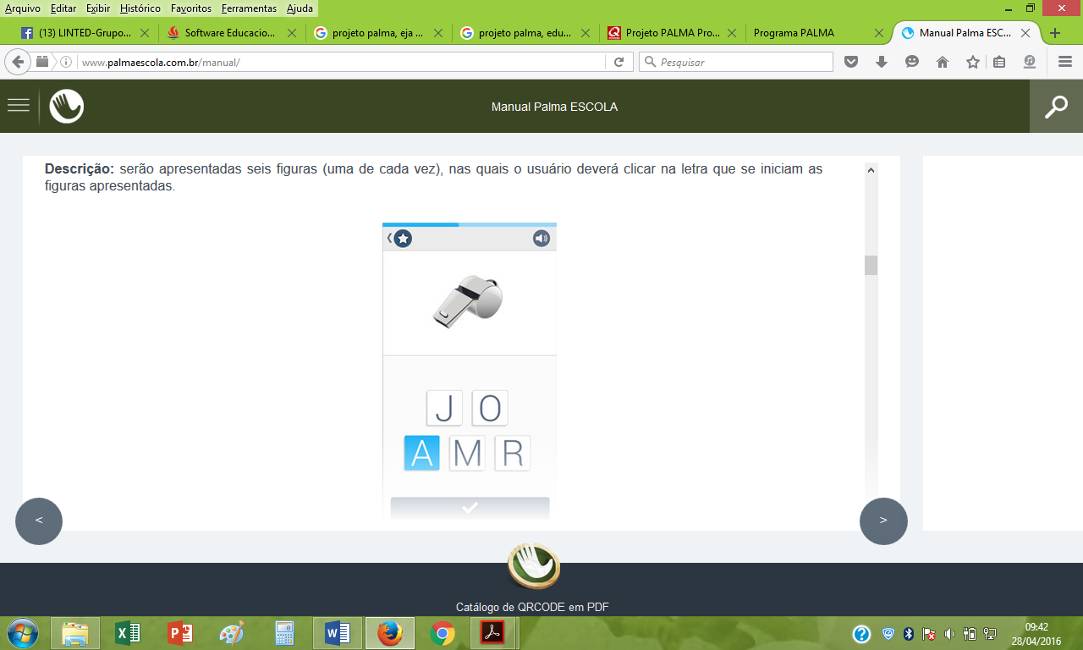

**Fig. 1:** Imagem didática para alfabetização no PALMA

A proposta didática da figura é que são apresentadas seis figuras (uma de cada vez), nas quais o usuário deverá clicar na letra que se iniciam as figuras apresentadas. No caso da figura 1 o usuário deverá clicar na interface do dispositivo móvel, conforme apresentado acima, exatamente na posição da letra A referente à palavra da imagem ‘apito’.

Pretende-se adaptar tais configurações e realizar modelagem para uma plataforma web.

**Fase Exploratória de software aplicativo para dispositivos móveis**

A etnografia em sítios eletrônicos que trabalha com a criação de quadrinhos eletrônicos ou digitais, tais como o Pixton ([www.pixton.com](http://www.pixton.com)) e Toondoo ([www.toondoo.com](http://www.toondoo.com)). Essas plataformas permitem aos usuários criarem quadrinhos em formato de tirinhas de vários modos (três quadros, tirinha vertical, tirinha horizontal etc.). A seguir temos exemplos do ambiente Pixton:

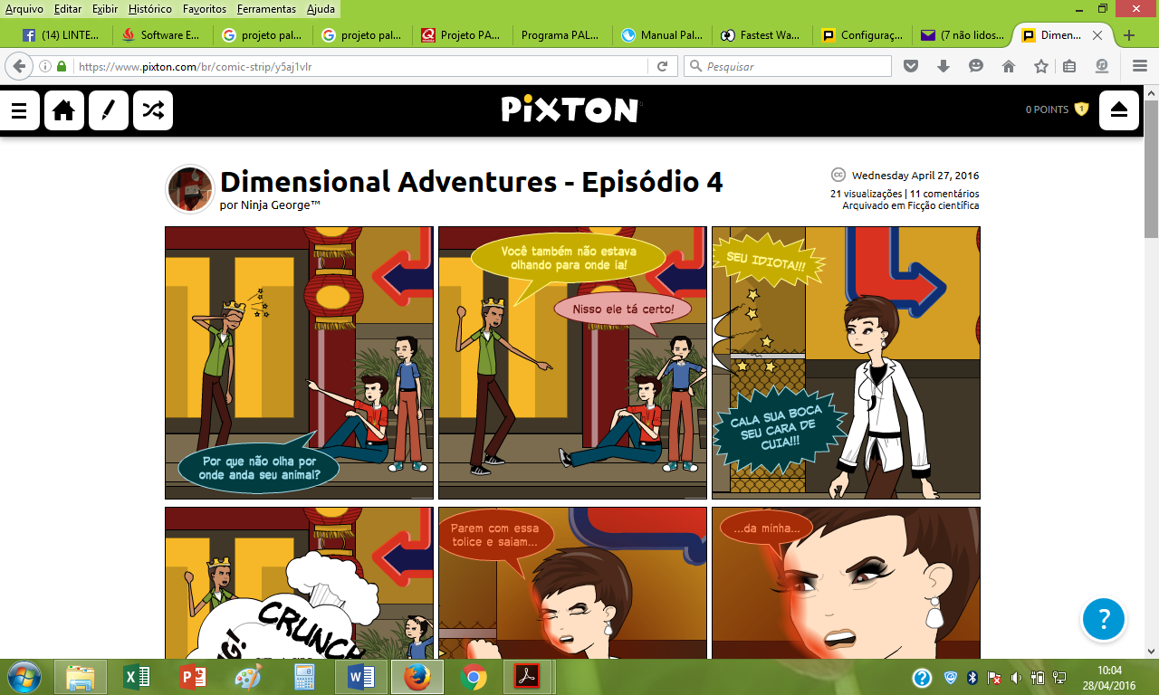

**Fig. 2:** Quadrinho digital criado no Pixton

A seguir observamos um exemplo de quadrinho no Toondoo:

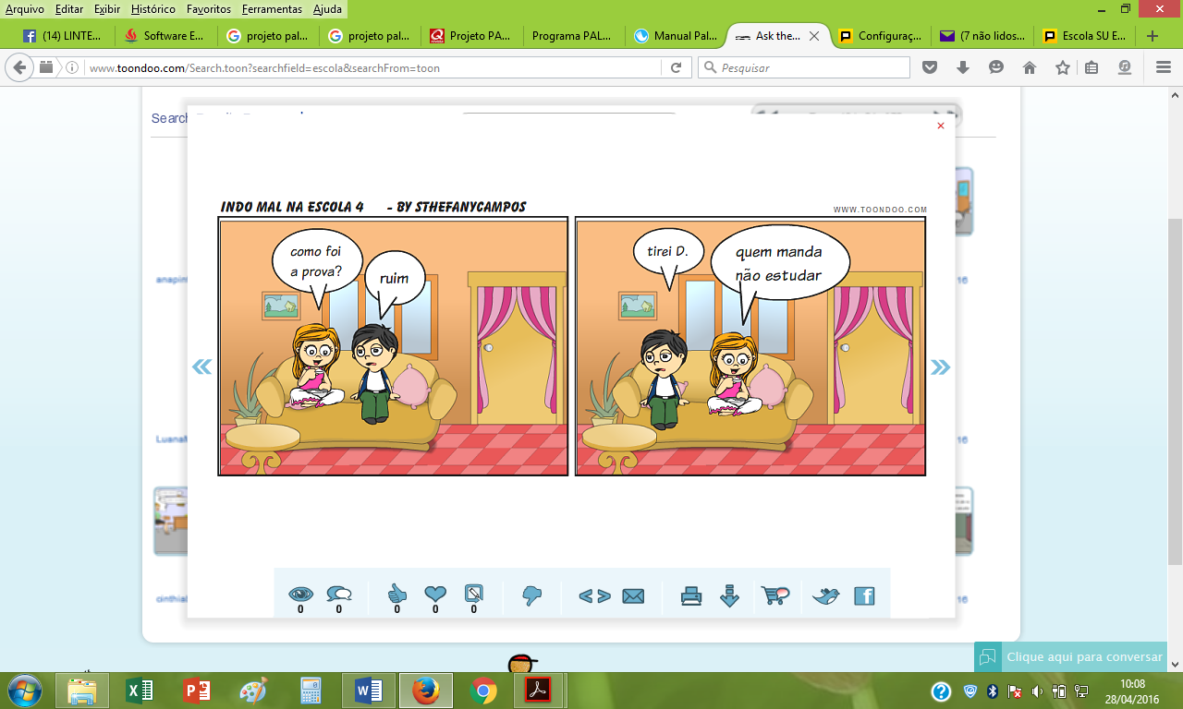

**Fig. 3:** Quadrinho digital criado no Toondoo

Em ambos os sítios eletrônicos a plataforma web disponibiliza recursos tais como tipo de ambiente (fechado, aberto: escolas, quartos ou campos, ruas), personagens (criança, adulto, homem, mulher, animais etc.) permitindo a criatividade de cenários e eventos, nos quais podem ser trabalhados as temáticas e conteúdos de Língua Portuguesa. A proposta é transpor para o Sistema Android tais ferramentas possibilitando ao usuário criar nos dispositivos móveis os quadrinhos digitais.

**Fase de trabalho de campo de software para plataforma web**

No **trabalho de campo** prevê-se para a criação de uma plataforma web com os fins de alfabetização de EJA em que serão utilizadas as seguintes ferramentas computacionais:

* Linguagens de programação para ambiente web (HTML, CSS, PHP, JavaScript, Java EE etc.);
* Editores de texto;
* Servidores locais

Para a criação de software em aplicativos móveis, será realizada prototipagem seguindo a metodologia de Design de Interação (requisitos, alternativas de design, prototipagem e avaliação).

Em ambos os casos, a fase exploratória, conhecendo o projeto PALMA, permitirá modelagem tanto para os softwares em plataforma web como para dispositivos móveis. Um exemplo é uma das atividades do módulo 3 (Sílabas Complexas) na figura 4 a seguir:

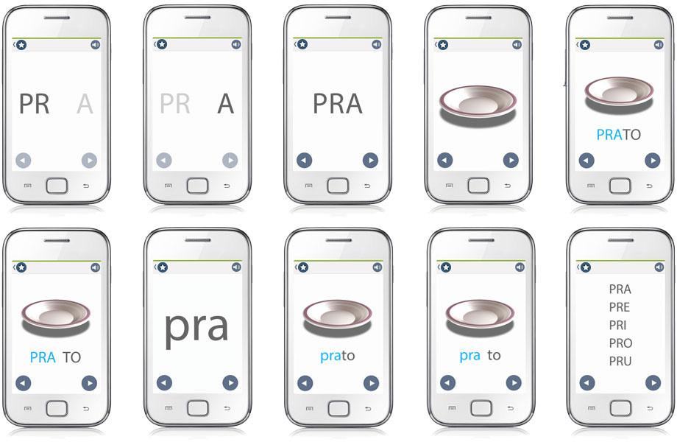

**Fig. 4:** Atividade didática para alfabetização no PALMA

Nesse caso o projeto PALMA é voltado para dispositivos móveis e, pretendemos, transpor para a plataforma web os princípios desenvolvidos, inspirados na metodologia de alfabetização de Paulo Freire (1979), para a qual a sonorização (consciência fonética) se destaca concomitante com o conhecimento alfabético e silábico. A proposta freiriana adotada é aquela da educação problematizadora (2005).

A perspectiva é criar um ambiente interativo que possibilite ao educando navegar nas páginas da plataforma web com recursos multimidiáticos de imagem, textos, animações e sons.

**Fase de trabalho de campo de software para disponíveis móveis**

A criação de software para o Sistema Android utilizará as ferramentas

A plataforma Android foi escolhida e utilizada como alvo para criação da solução proposta. Assim as seguintes ferramentas, plug-ins e tecnologias poderão ser utilizadas:

* Android Studio, como ambiente de desenvolvimento;
* Git, como software de controle de versão;
* BitBucket, como repositorio para controle de versão;
* Genymotion, como emulador para teste de desenvolvimento e de uso da aplicação pelos usuarios.
* VirtualBox, como software de virtualização;
* Pencil, como ferramenta de prototipagem

**Fase de tratamento de material (ambos os softwares)**

A metodologia prevê acompanhamento de avaliação dos usuários nas escolas públicas em Garanhuns, observando-se tanto na modalidade EJA quanto na Educação Infantil como serão desenvolvidas as performances de alfabetização e letramento digital nos dois públicos.

Vislumbra-se ainda, nessa fase, o uso de questionários avaliativos, entrevistas com alunos(as) e docentes permitindo modificações no lay-out bem como melhorias nos softwares realizados. Faz parte dessa fase o acompanhamento de grupos de controle, permitindo observar comparativamente o desempenho das turmas que utilizarão os recursos digitais e as que não utilizarão.

**4. CONTRIBUIÇÃO ESPERADA**

Espera-se impacto nas práticas de alfabetização infantil e de jovens e adultos com o uso das tecnologias digitais. Para a alfabetização infantil utilizando os quadrinhos digitais nos dispositivos móveis e para a alfabetização de adultos utilizando plataforma web. Tais recursos tecnológicos propiciarão possibilidades de práticas educacionais favorecendo o letramento digital concomitantemente ao letramento comum associado às atividades de alfabetização escolar.

**5. CRONOGRAMA DE ATIVIDADES**

**Desenvolvimento de software aplicativo para plataforma web (EJA)**

|  |  |  |  |  |  |  |  |  |  |  |  |  |
| --- | --- | --- | --- | --- | --- | --- | --- | --- | --- | --- | --- | --- |
| **ATIVIDADES** | **ANO 2016** | | | | | | | | | | | |
| **Jan** | **Fev** | **Mar** | **Abr** | **Mai** | **Jun** | **Jul** | **Ago** | **Set** | **Out** | **Nov** | **Dez** |
| Leitura de EJA e Linguagens de programação e frameworks |  |  |  |  |  |  |  | X | X |  |  |  |
| Etnografia virtual de ambientes de EJA e livros didáticos |  |  |  |  |  |  |  |  | X | X |  |  |
| Identificação de funcionalidades (critérios/módulos) |  |  |  |  |  |  |  |  |  | X | X |  |
| Prototipagem de website (desenvolvimento de layout) |  |  |  |  |  |  |  |  |  |  | X | X |

|  |  |  |  |  |  |  |  |  |  |  |  |  |
| --- | --- | --- | --- | --- | --- | --- | --- | --- | --- | --- | --- | --- |
| **ATIVIDADES** | **ANO 2017** | | | | | | | | | | | |
| **Jan** | **Fev** | **Mar** | **Abr** | **Mai** | **Jun** | **Jul** | **Ago** | **Set** | **Out** | **Nov** | **Dez** |
| Desenvolvimento e implementação | X | X | X | X |  |  |  |  |  |  |  |  |
| Criação de domínio de website |  |  |  | X |  |  |  |  |  |  |  |  |
| Validação em escolas de EJA |  |  |  | X | X | X | X | X | X | X | X |  |
| Avaliação e modificações do software em turmas de experimento e controle |  |  |  | X | X | X | X | X | X | X | X |  |
| Organização de dados |  |  |  |  |  |  |  |  |  |  |  | X |

|  |  |  |  |  |  |  |  |  |  |  |  |  |
| --- | --- | --- | --- | --- | --- | --- | --- | --- | --- | --- | --- | --- |
| **ATIVIDADES** | **ANO 2018** | | | | | | | | | | | |
| **Jan** | **Fev** | **Mar** | **Abr** | **Mai** | **Jun** | **Jul** | **Ago** | **Set** | **Out** | **Nov** | **Dez** |
| Interpretação de dados pesquisados | X | X |  |  |  |  |  |  |  |  |  |  |
| Resultados de avaliação |  |  | X |  |  |  |  |  |  |  |  |  |
| Elaboração de relatório |  |  |  | X | X | X |  |  |  |  |  |  |
| Relatório final |  |  |  |  |  |  | X |  |  |  |  |  |

**Desenvolvimento de software aplicativo para dispositivos móveis (quadrinhos digitais)**

|  |  |  |  |  |  |  |  |  |  |  |  |  |
| --- | --- | --- | --- | --- | --- | --- | --- | --- | --- | --- | --- | --- |
| **ATIVIDADES** | **ANO 2016** | | | | | | | | | | | |
| **Jan** | **Fev** | **Mar** | **Abr** | **Mai** | **Jun** | **Jul** | **Ago** | **Set** | **Out** | **Nov** | **Dez** |
| Leitura sobre gênero literário quadrinhos |  |  |  |  |  |  |  | X | X |  |  |  |
| Etnografia virtual em websites de quadrinhos digitais (Pixton e Toondoo) |  |  |  |  |  |  |  |  | X | X |  |  |
| Identificação de funcionalidades (critérios/módulos) |  |  |  |  |  |  |  |  |  | X | X |  |
| Prototipagem de software para Sistema Android (desenvolvimento de layout) |  |  |  |  |  |  |  |  |  |  | X | X |

|  |  |  |  |  |  |  |  |  |  |  |  |  |
| --- | --- | --- | --- | --- | --- | --- | --- | --- | --- | --- | --- | --- |
| **ATIVIDADES** | **ANO 2017** | | | | | | | | | | | |
| **Jan** | **Fev** | **Mar** | **Abr** | **Mai** | **Jun** | **Jul** | **Ago** | **Set** | **Out** | **Nov** | **Dez** |
| Desenvolvimento e implementação | X | X | X | X |  |  |  |  |  |  |  |  |
| Cadastro de aplicativo na PlayStore |  |  |  | X |  |  |  |  |  |  |  |  |
| Validação em escolas de Ensino Fundamento (Fase Inicial) |  |  |  | X | X | X | X | X | X | X | X |  |
| Avaliação e modificações do aplicativo (turmas de experimento e controle) |  |  |  | X | X | X | X | X | X | X | X |  |
| Organização de dados |  |  |  |  |  |  |  |  |  |  |  | X |

|  |  |  |  |  |  |  |  |  |  |  |  |  |
| --- | --- | --- | --- | --- | --- | --- | --- | --- | --- | --- | --- | --- |
| **ATIVIDADES** | **ANO 2018** | | | | | | | | | | | |
| **Jan** | **Fev** | **Mar** | **Abr** | **Mai** | **Jun** | **Jul** | **Ago** | **Set** | **Out** | **Nov** | **Dez** |
| Interpretação de dados pesquisados | X | X |  |  |  |  |  |  |  |  |  |  |
| Resultados de avaliação |  |  | X |  |  |  |  |  |  |  |  |  |
| Elaboração de relatório |  |  |  | X | X | X |  |  |  |  |  |  |
| Relatório final |  |  |  |  |  |  | X |  |  |  |  |  |

**6. CRONOGRAMA DE ATIVIDADES POR MEMBRO DA EQUIPE EXECUTORA**

**Desenvolvimento de software aplicativo para plataforma web (EJA) – Robson Santos**

|  |  |  |  |  |  |  |  |  |  |  |  |  |
| --- | --- | --- | --- | --- | --- | --- | --- | --- | --- | --- | --- | --- |
| **ATIVIDADES** | **ANO 2016** | | | | | | | | | | | |
| **Jan** | **Fev** | **Mar** | **Abr** | **Mai** | **Jun** | **Jul** | **Ago** | **Set** | **Out** | **Nov** | **Dez** |
| Acompanhamento de leitura de EJA e Linguagens de programação e frameworks |  |  |  |  |  |  |  | X | X |  |  |  |
| Orientação de etnografia virtual de ambientes de EJA e livros didáticos |  |  |  |  |  |  |  |  | X | X |  |  |
| Acompanhamento de identificação de funcionalidades (critérios / módulos) |  |  |  |  |  |  |  |  |  | X | X |  |
| Acompanhamento de prototipagem de website (desenvolvimento de layout) |  |  |  |  |  |  |  |  |  |  | X | X |

|  |  |  |  |  |  |  |  |  |  |  |  |  |
| --- | --- | --- | --- | --- | --- | --- | --- | --- | --- | --- | --- | --- |
| **ATIVIDADES** | **ANO 2017** | | | | | | | | | | | |
| **Jan** | **Fev** | **Mar** | **Abr** | **Mai** | **Jun** | **Jul** | **Ago** | **Set** | **Out** | **Nov** | **Dez** |
| Orientação de desenvolvimento e implementação | X | X | X | X |  |  |  |  |  |  |  |  |
| Criação de domínio de website |  |  |  | X |  |  |  |  |  |  |  |  |
| Validação em escolas de EJA |  |  |  | X | X | X | X | X | X | X | X |  |
| Avaliação e modificações do software em turmas de experimento e controle |  |  |  | X | X | X | X | X | X | X | X |  |
| Acompanhamento e organização de dados |  |  |  |  |  |  |  |  |  |  |  | X |

|  |  |  |  |  |  |  |  |  |  |  |  |  |
| --- | --- | --- | --- | --- | --- | --- | --- | --- | --- | --- | --- | --- |
| **ATIVIDADES** | **ANO 2018** | | | | | | | | | | | |
| **Jan** | **Fev** | **Mar** | **Abr** | **Mai** | **Jun** | **Jul** | **Ago** | **Set** | **Out** | **Nov** | **Dez** |
| Interpretação de dados pesquisados | X | X |  |  |  |  |  |  |  |  |  |  |
| Resultados de avaliação |  |  | X |  |  |  |  |  |  |  |  |  |
| Orientação de elaboração de relatório |  |  |  | X | X | X |  |  |  |  |  |  |
| Acompanhamento de relatório final |  |  |  |  |  |  | X |  |  |  |  |  |

**Desenvolvimento de software aplicativo para dispositivos móveis (quadrinhos digitais) - Robson Santos**

|  |  |  |  |  |  |  |  |  |  |  |  |  |
| --- | --- | --- | --- | --- | --- | --- | --- | --- | --- | --- | --- | --- |
| **ATIVIDADES** | **ANO 2016** | | | | | | | | | | | |
| **Jan** | **Fev** | **Mar** | **Abr** | **Mai** | **Jun** | **Jul** | **Ago** | **Set** | **Out** | **Nov** | **Dez** |
| Acompanhamento e leitura sobre gênero literário quadrinhos |  |  |  |  |  |  |  | X | X |  |  |  |
| Orientação e etnografia virtual em websites de quadrinhos digitais (Pixton e Toondoo) |  |  |  |  |  |  |  |  | X | X |  |  |
| Orientação de identificação de funcionalidades (critérios/módulos) |  |  |  |  |  |  |  |  |  | X | X |  |
| Acompanhamento de prototipagem de software para Sistema Android (desenvolvimento de layout) |  |  |  |  |  |  |  |  |  |  | X | X |

|  |  |  |  |  |  |  |  |  |  |  |  |  |
| --- | --- | --- | --- | --- | --- | --- | --- | --- | --- | --- | --- | --- |
| **ATIVIDADES** | **ANO 2017** | | | | | | | | | | | |
| **Jan** | **Fev** | **Mar** | **Abr** | **Mai** | **Jun** | **Jul** | **Ago** | **Set** | **Out** | **Nov** | **Dez** |
| Orientação de desenvolvimento e implementação | X | X | X | X |  |  |  |  |  |  |  |  |
| Cadastro de aplicativo na PlayStore |  |  |  | X |  |  |  |  |  |  |  |  |
| Validação em escolas de Ensino Fundamento (Fase Inicial) |  |  |  | X | X | X | X | X | X | X | X |  |
| Avaliação e modificações do aplicativo (turmas de experimento e controle) |  |  |  | X | X | X | X | X | X | X | X |  |
| Acompanhamento de organização de dados |  |  |  |  |  |  |  |  |  |  |  | X |

|  |  |  |  |  |  |  |  |  |  |  |  |  |
| --- | --- | --- | --- | --- | --- | --- | --- | --- | --- | --- | --- | --- |
| **ATIVIDADES** | **ANO 2018** | | | | | | | | | | | |
| **Jan** | **Fev** | **Mar** | **Abr** | **Mai** | **Jun** | **Jul** | **Ago** | **Set** | **Out** | **Nov** | **Dez** |
| Interpretação de dados pesquisados | X | X |  |  |  |  |  |  |  |  |  |  |
| Resultados de avaliação |  |  | X |  |  |  |  |  |  |  |  |  |
| Orientação de elaboração de relatório |  |  |  | X | X | X |  |  |  |  |  |  |
| Acompanhamento de relatório final |  |  |  |  |  |  | X |  |  |  |  |  |

**Desenvolvimento de software aplicativo para plataforma web (EJA) – João Bosco**

|  |  |  |  |  |  |  |  |  |  |  |  |  |
| --- | --- | --- | --- | --- | --- | --- | --- | --- | --- | --- | --- | --- |
| **ATIVIDADES** | **ANO 2016** | | | | | | | | | | | |
| **Jan** | **Fev** | **Mar** | **Abr** | **Mai** | **Jun** | **Jul** | **Ago** | **Set** | **Out** | **Nov** | **Dez** |
| Leitura de EJA e Linguagens de programação e frameworks |  |  |  |  |  |  |  | X | X |  |  |  |
| Etnografia virtual de ambientes de EJA e livros didáticos |  |  |  |  |  |  |  |  | X | X |  |  |
| Identificação de funcionalidades (critérios/módulos) |  |  |  |  |  |  |  |  |  | X | X |  |
| Prototipagem de website (desenvolvimento de layout) |  |  |  |  |  |  |  |  |  |  | X | X |

|  |  |  |  |  |  |  |  |  |  |  |  |  |
| --- | --- | --- | --- | --- | --- | --- | --- | --- | --- | --- | --- | --- |
| **ATIVIDADES** | **ANO 2017** | | | | | | | | | | | |
| **Jan** | **Fev** | **Mar** | **Abr** | **Mai** | **Jun** | **Jul** | **Ago** | **Set** | **Out** | **Nov** | **Dez** |
| Desenvolvimento e implementação | X | X | X | X |  |  |  |  |  |  |  |  |
| Criação de domínio de website |  |  |  | X |  |  |  |  |  |  |  |  |
| Validação em escolas de EJA |  |  |  | X | X | X | X | X | X | X | X |  |
| Avaliação e modificações do software em turmas de experimento e controle |  |  |  | X | X | X | X | X | X | X | X |  |
| Organização de dados |  |  |  |  |  |  |  |  |  |  |  | X |

|  |  |  |  |  |  |  |  |  |  |  |  |  |
| --- | --- | --- | --- | --- | --- | --- | --- | --- | --- | --- | --- | --- |
| **ATIVIDADES** | **ANO 2018** | | | | | | | | | | | |
| **Jan** | **Fev** | **Mar** | **Abr** | **Mai** | **Jun** | **Jul** | **Ago** | **Set** | **Out** | **Nov** | **Dez** |
| Interpretação de dados pesquisados | X | X |  |  |  |  |  |  |  |  |  |  |
| Resultados de avaliação |  |  | X |  |  |  |  |  |  |  |  |  |
| Elaboração de relatório |  |  |  | X | X | X |  |  |  |  |  |  |
| Relatório final |  |  |  |  |  |  | X |  |  |  |  |  |

**Desenvolvimento de software aplicativo para dispositivos móveis (quadrinhos digitais)**

**aluno bolsista de PIC**

|  |  |  |  |  |  |  |  |  |  |  |  |  |
| --- | --- | --- | --- | --- | --- | --- | --- | --- | --- | --- | --- | --- |
| **ATIVIDADES** | **ANO 2016** | | | | | | | | | | | |
| **Jan** | **Fev** | **Mar** | **Abr** | **Mai** | **Jun** | **Jul** | **Ago** | **Set** | **Out** | **Nov** | **Dez** |
| Leitura sobre gênero literário quadrinhos |  |  |  |  |  |  |  | X | X |  |  |  |
| Etnografia virtual em websites de quadrinhos digitais (Pixton e Toondoo) |  |  |  |  |  |  |  |  | X | X |  |  |
| Identificação de funcionalidades (critérios/módulos) |  |  |  |  |  |  |  |  |  | X | X |  |
| Prototipagem de software para Sistema Android (desenvolvimento de layout) |  |  |  |  |  |  |  |  |  |  | X | X |

|  |  |  |  |  |  |  |  |  |  |  |  |  |
| --- | --- | --- | --- | --- | --- | --- | --- | --- | --- | --- | --- | --- |
| **ATIVIDADES** | **ANO 2017** | | | | | | | | | | | |
| **Jan** | **Fev** | **Mar** | **Abr** | **Mai** | **Jun** | **Jul** | **Ago** | **Set** | **Out** | **Nov** | **Dez** |
| Desenvolvimento e implementação | X | X | X | X |  |  |  |  |  |  |  |  |
| Cadastro de aplicativo na PlayStore |  |  |  | X |  |  |  |  |  |  |  |  |
| Validação em escolas de Ensino Fundamento (Fase Inicial) |  |  |  | X | X | X | X | X | X | X | X |  |
| Avaliação e modificações do aplicativo (turmas de experimento e controle) |  |  |  | X | X | X | X | X | X | X | X |  |
| Organização de dados |  |  |  |  |  |  |  |  |  |  |  | X |

|  |  |  |  |  |  |  |  |  |  |  |  |  |
| --- | --- | --- | --- | --- | --- | --- | --- | --- | --- | --- | --- | --- |
| **ATIVIDADES** | **ANO 2018** | | | | | | | | | | | |
| **Jan** | **Fev** | **Mar** | **Abr** | **Mai** | **Jun** | **Jul** | **Ago** | **Set** | **Out** | **Nov** | **Dez** |
| Interpretação de dados pesquisados | X | X |  |  |  |  |  |  |  |  |  |  |
| Resultados de avaliação |  |  | X |  |  |  |  |  |  |  |  |  |
| Elaboração de relatório |  |  |  | X | X | X |  |  |  |  |  |  |
| Relatório final |  |  |  |  |  |  | X |  |  |  |  |  |

**9. REFERÊNCIAS BIBLIOGRÁFICAS**

ARAUJO, Júlio César. Os gêneros digitais e os desafios de alfabetizar letrando.Trab. linguist. apl.,  Campinas ,  v. 46, n. 1, p. 79-92,  June,  2007a

ARAÚJO, Júlio César (Org.) Internet e ensino: novos gêneros, outros desafios. Rio de Janeiro: Lucerna, 2007b

BARBOSA, S. D. J.; SILVA, B. S. Interação Humano - Computador. Rio de Janeiro: Elservier, 2010.

CASTELLS, M., FERNÁNDEZ‐ARDÈVOL, M., et al. (orgs.) Comunicação Móvel e Sociedade: uma perspectiva global. Fundação Calouste Gulbenkian, 2009.

COSCARELLI, C.V.; RIBEIRO, A. E. Letramento digital: aspectos sociais e possibilidades pedagógicas. Belo Horizonte: Ceale;Autêntica, 2007.

FREIRE, P. Conscientização: Teoria e Prática da Libertação. Uma Introdução ao Pensamento de. Paulo Freire. Cortez & Moraes: São Paulo, 1979.

_____. Pedagogia do oprimido. 40 ed. Rio de Janeiro: Paz e Terra, 2005.

HINE, C. Virtual ethnography. London: Sage, 2000.

HUIZINGA, Johan. Homo ludens: o jogo como elemento da cultura. 5edição. São Paulo: Perspectiva, 2007.

PIAGET, Jean. Seis estudos de psicologia. Rio de Janeiro: Forense Universitária, 1987.

KENSKI, V.M. Tecnologias e Ensino Presencial e a Distância. Campinas: Papirus, 2006.

LÉVY, P. Cibercultura. São Paulo: Editora 34, 1999.

MINAYO, M. C. S. et al. Pesquisa social: teoria, método e criatividade. Petrópolis: Vozes, 1994.

PRIMO, A. Interação Mediada por Computador: comunicação, cibercultura, cognição. Porto Alegre: Sulina, 2008.

ROGERS, Y;SHARP, H & PREECE, J. Design de interação: além da interação humano-computador. Porto Alegre: Bookman, 2013.

ROJO, R. (org.). Escola conectada: os multiletramentos e as TICs. São Paulo: Parábola, 2013.

ROJO, R.; BARBOSA, J.P. Hipermodernidade, multiletramentos e gêneros discursivos. São Paulo: Parábola, 2015

SANTAELLA, L. Cultura das Mídias. São Paulo: Razão Social, 1992.

SANTAELLA, L. A ecologia pluralista da comunicação: conectividade, mobilidade e ubiquidade. São Paulo: Paulus, 2008.

**DATA E ASSINATURA DO COORDENADOR:**

09/05/2016 Ass: _________________________________________

1. Disponível em <<http://www.qrevista.com.br/projeto-palma-programa-de-alfabetizacao-na-lingua-materna/>>. Acesso em 28/04/2016